考试科目名称 计算机网络 (A卷)

2020——2021 学年第 1 学期 教师 郑嘉琦 考试方式：闭卷

系 (专业) 年级 班级

学号 姓名 成绩

|  |  |  |  |  |  |  |  |  |
| --- | --- | --- | --- | --- | --- | --- | --- | --- |
| 题号 | 一 | 二 | 三 | 四 | 五 | 六 | 七 | 合计 |
| 分数 |  |  |  |  |  |  |  |  |

得分 一、(本题满分9分)

(1)简单比较一下奇偶校验、CRC校验的区别。

(2)设需要发送的信息为 $M=1010001101,$ 生成多项式 $G=110101$, 请计算CRC校验码。  
(3)若数据只有一位发生错误，请利用奇偶较验实现检错并且纠错。

|  |  |  |
| --- | --- | --- |
| 得分 |  |  |

二、(本题满分16分)

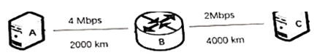

$$1Mbps = {10}^{6}bits per second$$

$$Electromagnetic wave speed in link =2⋅{10}^{8}m/second$$

$$d_{nodal}=d_{proc}+d_{queue}+d_{trans}+d_{prop}$$

如图所示，A向C传输数据，其中经过交换机B，现忽略处理时延和排队时延。

若采用分组交换：

(1)若A向C发送一个500byte数据包且B使用存储转发传输 (store-and-forward),求总时延。

(2)若A向C发送500byte数据包,B使用直通式交换(cut-through,即B收到数据包的前50个byte后就开始转发该数据包)，求总时延。

若采用虚(virtual)电路交换，在首次使用时需要发送信息包建立链路，先采用存储转发的分组交换传输链路信息包，再使用电路交换回传信息包，从而建立直连链路。假设开始时链路信息包的大小为100byte：

(3)建立(A->B->C)的链路, 求建立这条链路所需总时延。

(4)链路建立完成后，求A向C发送500byte数据所需要的总时延。

若一家互联网公司有一份30TB的紧急数据需要传输，这家公司有足够多的可移动硬盘， 且可使用遍布全国的运营商链路：

(5)若这家公司需要将这份数据从南京传到北京(链路距离大约900km)，运营商提供最高1Gbps的链路，紧急快递服务承诺任何包裹24h内可送达，请问你建议这家公司采用何种方法传输这份紧急数据?

得分 三、(本题满分16分)

假定4个活跃结点A、B、C、D都使用时隙ALOHA来竞争某信道，且每个结点有无限个分组需要发送，每个结点在每个时隙中以概率p尝试传输。第一个时隙编号为时隙1，第二个时隙编号为时隙2……以此类推(请给出少量文字说明分析过程)

(1)结点A在时隙4中第一次成功的概率是多少?

(2)某个结点 (A、B、C或D任一结点成功均可)在时隙3中成功的概率是多少?

(3)在时隙4中出现首个成功结点的概率是多少?

(4)这个4结点系统的效率是多少?

得分 四、(本题满分14分)

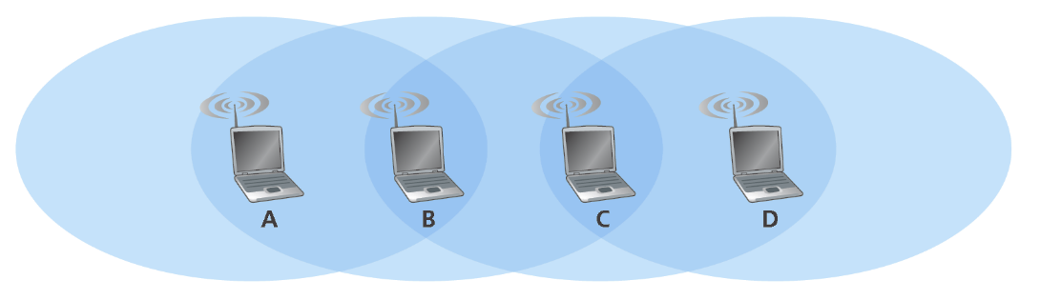

考虑如图情形， 其中A、B、C、D是四个无线结点，各自的无线电覆盖范围如图中椭圆形阴影所示，即： 当A传输时，仅有B可接收；B传输时，A和C可接收；C传输时，B和D可接收；D传输时，仅有C可接收。

(1)当多个主机/结点需要发送数据时，无线局域网(802.11)采用何种多路访问控制协议?并简要描述该协议的工作流程。

(2)请说明无线链路与有线链路的重要区别(至少两个，并用一两句话解释)，并谈一谈为什么无线局域网中不采用有线局域网中对应的多路访问控制协议。

(3)在无线网络通信中, 存在“隐藏终端” (Hidden Terminals) 问题, 请解释隐藏终端问题形成的原因， 并说明802.11中处理隐藏终端问题的方案。

(4)假设:结点之间互相传送数据。我们规定:在单位时间内(1 time slot),一个结点至多只能发送一个单位的数据(1 message)，或者接收一个单位的数据。在任意相邻结点之间数据传输所需时间为单位时间(1 time slot)。单个结点同时受到多个数据将会发生冲突， 不考虑重传。每个单位的数据都需要ACK 确认。

那么，假定A向B发送数据，且C向D发送数据，他们各自的最大速率是多少(表示成m message/ n time slot 形式), 并给出相应最大速率情况的表述(即如何发送)。

得分 五、(本题满分14分)

现有一个包(IPv4)从结点A沿多个路由器的路径传至结点B，其所含内容如下

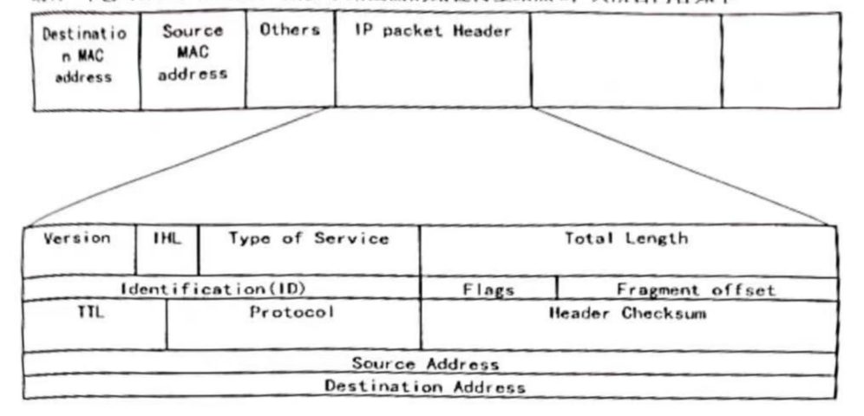

(1)该包在传输途中， 求上图至少哪些部分会发生改变。

(2)若该IP包表头长度=28byte编号ID=66且length=4000,现经过一段最大传输单元MTU=1500bytes的以太网，假设分段后的每个IP子包表头长28bytes，请写出每个子包的具体的Length, ID,分段标志fragment flag以及每段的偏移offset

得分 六、(本题满分16分)

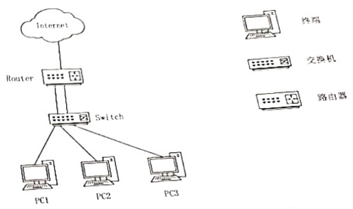

一个局域网的网络架构如上图所示，假设路由器设置的子网号为192.168.2.0/24。

(1)现要对子网进一步的划分，使PC1和PC2在一个子网内，PC3在另一个子网内。请给PC和Router的分配IP地址。

(2)请给出利用子网掩码划分子网的优点。

(3)第(1)问中的IP地址设置完成后,PC1能否和PC2相互通信? PC1能否和PC3相互通信?请说明原因。

(4)请用文字给出PC1往PC2、PC1往PC3单向流量的路线，并给出相关解释。

七、(本题满分15 分)

如图所示，某个计算机网络部分的拓扑图如下，边上的数字代表路由代价。各节点均为路由器

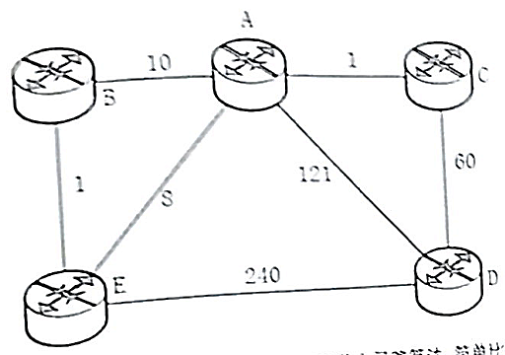

(1)链路状态算法和距离向量算法分别使用了什么寻路算法，简单比较一下链路状态和距离向量算法的区别。 (2)请使用链路状态算法写出路由器B中的路由表信息的更新过程。

(3)假设使用距离向量算法并使用毒性逆转，提出1个引起计数到无穷问题的链路改变方式并说明理由。